

本科实验随堂记录

课程名称： 信号与系统课内实验

学生姓名： | 闫子易 | 学 院： | 集成电路与电子学院
学号/班级： | 1120230621  13212302 | 专 业： | 电子科学与技术

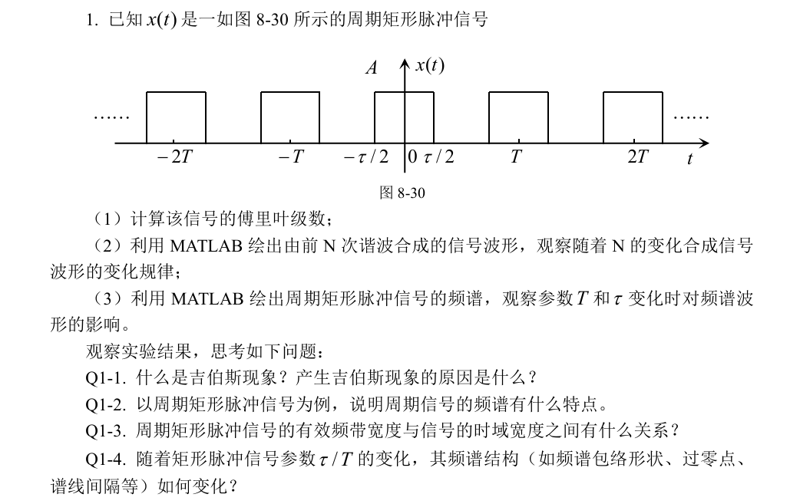
实验三 信号的频域分析

实验代码
（1）计算该信号的傅里叶级数
syms t k T tao A; % 定义符号变量
c0 = 1/T*int(A, t, -0.5*tao, 0.5*tao) % 求c0并输出
ck = 1/T*int(A*exp(-1j*k*2*pi/T*t), t, -0.5*tao, 0.5*tao); % 求ck
ck = simplify(ck) % 化简并输出ck

（2）利用MATLAB绘出由前N次谐波合成的信号波形，观察随着N的变化合成信号波形的变化规律

A=1; %幅度
T=4; %周期
tao=1; %有效时间

t=-2*T:0.001:2*T; %设置时间范围
x=0*t+A*tao/T; %c0

N=input('谐波次数'); %设置谐波次数
for k=1:N %计算N次谐波合成
x=x+2*A/pi/k*sin(k*pi*tao/T)*cos(k*2*pi/T*t);
end

y=A/2*square(2*pi/T*t+pi*tao/T,tao/T*100)+A/2; %生成矩形波

plot(t,x,'LineWidth',1); %绘制N次谐波合成波形
hold on;
plot(t,y,'LineWidth',1); %绘制矩形脉冲信号

xlabel('t'); %设置x轴标签
ylabel('x(t)'); %设置y轴标签
title('x(t)'); %设置图像标题
axis([-2*T,2*T,-0.2,1.3]); %设置x、y轴范围
legend('N次谐波合成波形','矩形脉冲信号'); %设置标签

（3）利用MATLAB绘出周期矩形脉冲信号的频谱，观察参数T和τ变化时对频谱波形的影响

A=1; %幅度
T=input('周期'); %周期
tao=1; %有效时间

%求傅里叶系数
k1=-5*T:-1;
c1=A/pi./k1.*sin(k1*pi*tao/T);
c0=A*tao/T;
k2=1:5*T;
c2=A/pi./k2.*sin(k2*pi*tao/T);
cn=[c1 c0 c2];

n=-5*T:5*T;

subplot(211);
stem(n,abs(cn),'filled','LineWidth',1); %绘制幅度谱
xlabel('\omega/\omega_0'); %设置x轴标签
ylabel('magnitude of c_k'); %设置y轴标签
axis([-5*T,5*T,0,c0*1.1]); %设置x、y轴范围
title('magnitude of c_k'); %设置图像标题

subplot(212);
stem(n,angle(cn),'filled','LineWidth',1); %绘制相位谱
xlabel('\omega/\omega_0'); %设置x轴标签
ylabel('phase of c_k'); %设置y轴标签
axis([-5*T,5*T,0,4]); %设置x、y轴范围
title('phase of c_k'); %设置图像标题

实验结果：
（1）计算该信号的傅里叶级数

c0 =

(A*tao)/T

ck =

(A*sin((pi*k*tao)/T))/(k*pi)

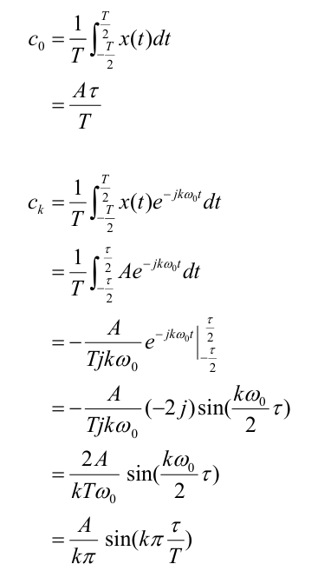
根据理论分析，该信号的傅里叶级数为：
观察用matlab求出的傅里叶级数表达式，与理论分析的结果一致。

（2）利用MATLAB绘出由前N次谐波合成的信号波形，观察随着N的变化合成信号波形的变化规律
前5次谐波合成的信号波形
前10次谐波合成的信号波形
前50次谐波合成的信号波形
前500次谐波合成的信号波形

通过对比图可知，随着 N的增大，合成信号的波形越来越接 近所要求的矩形波，并出现吉伯斯现象。 可以想见，如果N进一步增大，合成信号会进一步收敛为周期矩形脉冲信号，直至N 趋近于无穷时，合成信号与周期矩形脉冲信号将完全一致。

（3）利用MATLAB绘出周期矩形脉冲信号的频谱，观察参数T和τ变化时对频谱波形的影响
T=2时频谱波形
T=5时频谱波形
T=10时频谱波形
T=20时频谱波形

通过对比图可知，随着τ/T 的减小，即T的增大，信号的频谱波形越来越密集，并且有效频带宽度也逐渐变宽，频谱高度变小。可以想见，如果T进一步增大，频谱波形进一步变密集，频带宽度进一步增大，直至T趋近于无穷时，周期信号变为非周期信号，离散谱变为连续谱。

思考题
Q1-1. 什么是吉伯斯现象？产生吉伯斯现象的原因是什么？

当信号为不连续时间函数时，对其进行傅里叶级数展开并取部分和，会出现特殊的现象。在信号的不连续点附近，部分和会产生起伏震荡，且该震荡峰值大小几乎不受级数项数N的影响，其最大值约为不连续点处跃变高度的1.09倍。在不连续点位置，傅里叶级数的部分和最终收敛于该点左极限与右极限的平均值。随着项数N不断增大，部分和的起伏震荡区域逐渐向不连续点压缩，但只要N为有限值，起伏的峰值幅度始终保持恒定，这一特性被称为吉伯斯现象。在实际应用中，当此类不连续时间函数信号通过物理系统时，由于现实中的物理系统普遍存在对高频信号分量的衰减作用，会使得信号在不连续点处无法快速完成跃变，从而导致吉伯斯现象出现。这种现象反映了信号在系统传输过程中，因系统频率响应特性对信号高频成分的抑制，而产生的信号畸变情况，在信号处理、通信系统等领域需要重点关注和研究。

Q1-2. 以周期矩形脉冲信号为例，说明周期信号的频谱有什么特点。

（1）离散性。周期信号的频谱是离散的，如本题中的周期矩形脉冲信号，可以看出 其
频谱波形是离散的。
（2）谐波性。周期信号谱线只出现在基频整数倍的频率处，如本题中的周期矩形脉冲信
号，可以看出其频谱波形是呈谐波关系的。
（3）收敛性。周期信号的频谱是收敛的，即高频分量非常小。如本题中的周期矩形脉冲
信号，可以看出其频谱在高频处分量几乎为0，是收敛的，在整个信号中占比较小。

Q1-3. 周期矩形脉冲信号的有效频带宽度与信号的时域宽度之间有什么关系？

有效频带宽度为 $B=\frac{2π}{T}$，故时域宽度越大，有效频带宽度越小；时域宽度越小，T有效频带宽度越大，二者呈反比、矛盾的关系，但二者乘积为定值。

Q1-4. 随着矩形脉冲信号参数τ/T的变化，其频谱结构（如频谱包络形状、过零点、谱
线间隔等）如何变化？

这里以τ/T逐渐变小，即τ不变，T逐渐变大为例来说明。
（1）频谱包络形状不变。周期的改变仅影响谱线的间隔和幅值，不影响包络形状。
（2）过零点变大。第一个过零点的位置为T/τ，故过零点变大。
（3）谱线间隔变密。周期变大，越来越接近于非周期，频谱越来越密，向连续发展。
（4）谱线幅值变小。谱线幅值正比于1/T，故T增大谱线幅值变小。
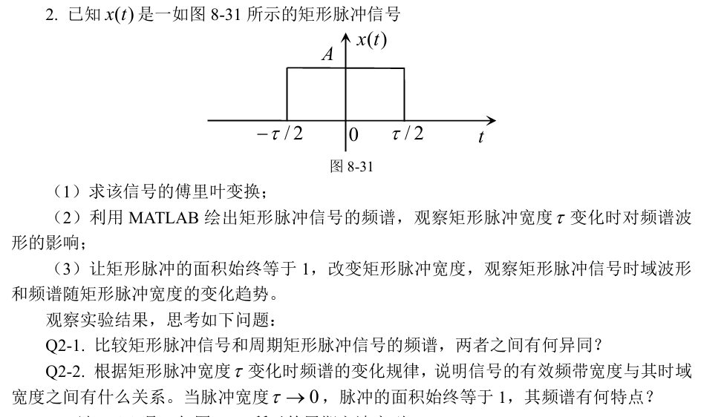

实验代码：
（1）求该信号的傅里叶变换

syms t A tao w; % 定义符号变量
Xw = int(A*exp(-1j*w*t),t,-0.5*tao,0.5*tao); % 计算傅里叶变换
Xw = simplify(Xw) % 化简并输出

（2）利用MATLAB绘出矩形脉冲信号的频谱，观察矩形脉冲宽度τ变化时对频谱波形的影响

syms w; % 定义符号变量
A = 1; % 幅度
tao = input('矩形脉冲宽度τ'); % 矩形脉冲宽度
X = (2*A*sin((tao*w)/2))/w;

% 绘制幅度谱
subplot(2,1,1);
fplot(abs(X),[-20,20],'LineWidth',1);
xlabel('w'); % 设置x轴标签
ylabel('Magnitude'); % 设置y轴标签
ylim([0,1.1*A*tao]); % 设置y轴范围
title('|X(\omega)|'); % 设置图像标题

% 绘制相位谱
subplot(2,1,2);
fplot(angle(X),[-20,20],'LineWidth',1);
xlabel('w'); % 设置x轴标签
ylabel('Phase'); % 设置y轴标签
ylim([0,4]); % 设置y轴范围
title('arg{X(\omega)}'); % 设置图像标题

（3）让矩形脉冲的面积始终等于1，改变矩形脉冲宽度，观察矩形脉冲信号时域波形和频谱随矩形脉冲宽度的变化趋势。
syms w; % 定义符号变量
tao = input('矩形脉冲宽度τ'); % 矩形脉冲宽度
A = 1/tao; % 幅度
X = (2*A*sin((tao*w)/2))/w;

% 绘制幅度谱
subplot(2,1,1);
fplot(abs(X),[-20,20],'LineWidth',1);
xlabel('\omega');
ylabel('Magnitude');
ylim([0,1.1*A*tao]);
title('|X(\omega)|');

% 绘制相位谱
subplot(2,1,2);
fplot(angle(X),[-20,20],'LineWidth',1);
xlabel('\omega');
ylabel('Phase');
ylim([0,4]);
title('arg\{X(\omega)\}');
实验结果：
（1）求该信号的傅里叶变换

Xw =

(2*A*sin((tao*w)/2))/w

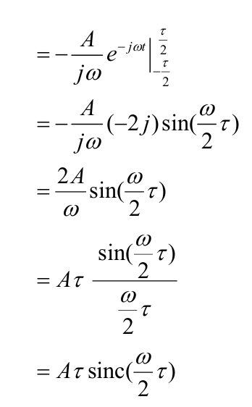
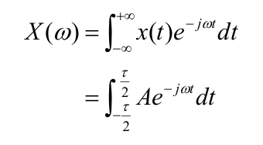
根据理论分析，该信号的傅里叶变换为：
观察用matlab求出的傅里叶变换表达式，与理论分析的结果一致。

（2）利用MATLAB绘出矩形脉冲信号的频谱，观察矩形脉冲宽度τ变化时对频谱波形的影响
为观察矩形脉冲宽度τ变化时对频谱波形的影响，分别取τ=1，τ=2，τ=4，τ=8进 行实验，实验结果如图所示：

脉冲宽度τ=1时的信号频谱
脉冲宽度τ=2时的信号频谱

脉冲宽度τ=4时的信号频谱
脉冲宽度τ=8时的信号频谱
观察图可知，随τ的增大，图像的幅值增加，信号的有效频带宽度减小，频谱变得更加密集。
（3）让矩形脉冲的面积始终等于1，改变矩形脉冲宽度，观察矩形脉冲信号时域波形和频谱随矩形脉冲宽度的变化趋势。
为观察矩形脉冲波信号时域波形和频谱随着矩形脉冲宽度的变化趋势，分别取τ =1， τ =2，τ =4，τ =8进行实验，实验结果如图所示：
脉冲宽度τ=1时的信号频谱
脉冲宽度τ=2时的信号频谱
脉冲宽度τ=4时的信号频谱
脉冲宽度τ=8时的信号频谱
观察图可知，在矩形脉冲的面积始终等于1时，随τ的增大时域波形逐渐变宽，但高度变小。频谱波形的幅值不变，信号的有效频带宽度减小，频谱变得更加密集。
思考题
Q2-1. 比较矩形脉冲信号和周期矩形脉冲信号的频谱，两者之间有何异同？

（1）相同点：二者的包络形状相同，并且有效频带宽度与脉冲宽度成反比。
（2）不同点：矩形脉冲信号频谱是连续的，而周期矩形脉冲信号的频谱是离散的。

Q2-2. 根据矩形脉冲宽度τ变化时频谱的变化规律，说明信号的有效频带宽度与其时域 宽度之间有什么关系？当脉冲宽度τ→0，脉冲的面积始终等于1，其频谱有何特点？

有效频带宽度为 $B=\frac{2π}{T}$，故时域宽度越大，有效频带宽度越小；时域宽度越小， T 有效频带宽度越大，二者呈反比、矛盾的关系，但二者乘积为定值。当脉冲宽度τ→0，脉 冲的面积始终等于1时，频域宽度逐渐增大，并且最大幅值为1，此时的时域波形就是δ(t)， 则频域恒为1。
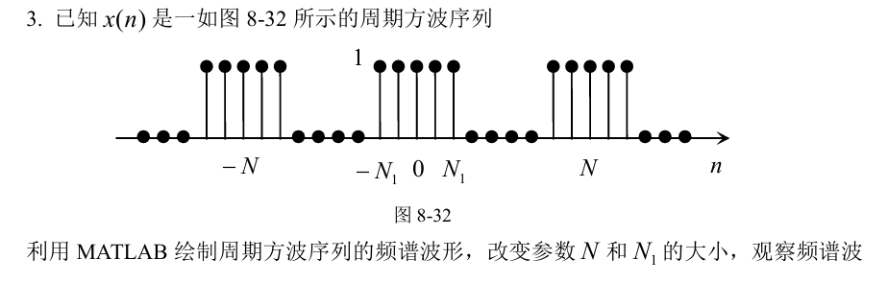
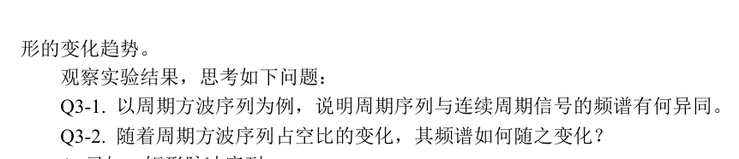

实验代码：

N1 = 5; % 脉冲宽度
N = input('周期'); % 周期

k = -2*N:2*N;
n = -N1:N1;
x = ones(1,2*N1+1);

% 计算傅里叶级数
ck = x*1/N*exp(-1j*k.*n'*2*pi/N);

% 绘制频谱
stem(k,ck,'filled','LineWidth',1);
xlabel('k'); % 设置x轴标签
ylabel('Magnitude'); % 设置y轴标签
ylim([-(N1+1)/N,2*(N1+1)/N]); % 设置y轴范围
title('c_k'); % 设置图像标题

实验结果：
为观察在改变参数N和N1的大小时频谱波形的变化，固定N1=5不变，分别取N=10，
N=20，N=30，N=40 进行实验，实验结果如图所示：
周期N=10时的信号频谱
周期N=20时的信号频谱
周期N=30时的信号频谱
周期N=40时的信号频谱
观察图可知，随 N 的增大，频域波形的幅值逐渐变小，频域 的周期（k的周期）逐渐增大。
思考题
Q3-1. 以周期方波序列为例，说明周期序列与连续周期信号的频谱有何异同。

(1) 相同点：二者频谱均有离散性、谐波性和收敛性，在一个2π周期内，谱线包络形状也相同。
(2) 不同点：周期序列的频谱还具有周期性，而连续周期信号的频谱没有周期性。并且连续周期信号在一个周期内要用无限多项级数来表示，而周期序列用有限项级数就可以表示。

Q3-2. 随着周期方波序列占空比的变化，其频谱如何随之变化？

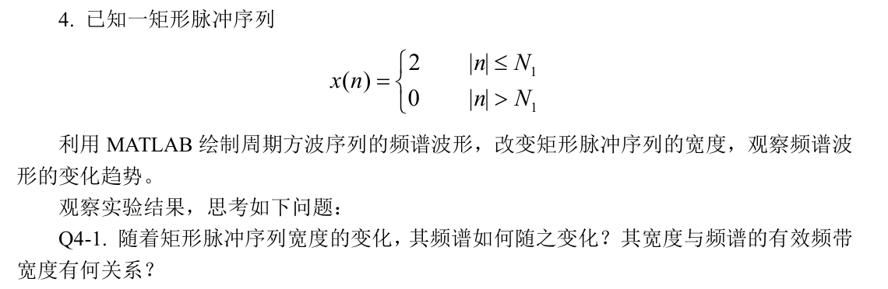
这里以N1增大，N不变来说明。N1 越大，即周期方波序列占空比越大，谱线高度越大，谱线越稀疏。

实验代码：

w = -8:0.001:8; % w范围
N1 = input('脉冲宽度'); % 脉冲宽度

n = -N1:N1;
x = 2*ones(1,2*N1+1); % 序列值

X = x*exp(-1j*w.*n');
A = exp(-1j*w.*n');

% 绘制频谱
plot(w, real(X),'LineWidth',1);
yline(0,'--k'); % y = 0
xlabel('\omega'); % 设置x轴标签
ylabel('Magnitude'); % 设置y轴标签
ylim([-N1/4*6-1,4*N1+3]); % 设置y轴范围
title('X(e^j^\omega)');

实验结果：
为观察在改变脉冲序列宽度时频谱波形的变化趋势，分别取N1=2， N1=5， N1=10，
N1=20 进行实验，实验结果如图所示：
脉冲宽度N1=2时的信号频谱
脉冲宽度N1=5时的信号频谱
脉冲宽度N1=10时的信号频谱
脉冲宽度N1=20时的信号频谱
观察图形可知，随着N1的增大，频域波形的幅值逐渐变大，有效频带宽度变小，频谱变密集。
思考题
Q4-1.随着矩形脉冲序列宽度的变化，其频谱如何随之变化？其宽度与频谱的有效频带
宽度有何关系？

随着N1的增大，即矩形脉冲序列宽度的增加，其频谱幅值逐渐变大，有效频带宽度变小，频谱变密集。时域的宽度与频谱的有效宽度成反比，但二者乘积是一个定值。

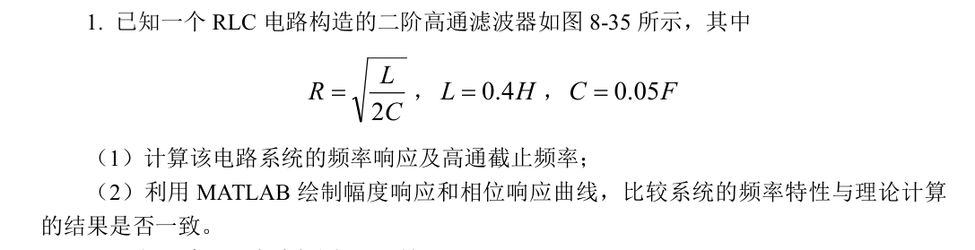
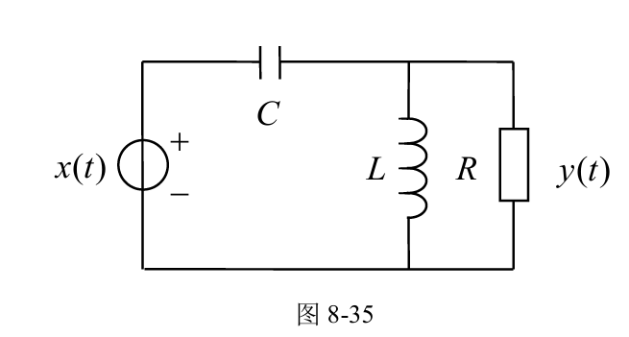
实验四LTI系统的频域分析
实验代码：
（1）计算该电路系统的频率响应及高通截止频率

syms j w; % 定义符号变量
L = 0.4; % 电感
C = 0.05; % 电容
R = (L/2/C)^0.5; % 电阻

% 求化简后的表达式
Hw = simplify(1/(1/(j*w*C)+(j*w*L*R)/(j*w*L+R))*(j*w*L*R)/(j*w*L+R));
disp(Hw);

（2）利用MATLAB绘制幅度响应和相位响应曲线，比较系统的频率特性与理论计算的结果是否一致。

b=[1,0,0]; % 定义分子多项式系数向量
a=[1,10,50]; % 定义分母多项式系数向量
[H,w]=freqs(b,a); % 计算系统的频率响应

subplot(2,1,1);
plot(w,abs(H),'LineWidth',1); % 绘制幅度响应曲线
ylim([0,1.1]); % 设定y轴的范围
yticks([0,0.4,0.707,1]); % 设定y轴刻度值
xlabel('\omega(rad/s)'); % x轴标签
ylabel('Magnitude'); % y轴标签
title('|H(j\omega)|'); % 图像标题
grid on; % 显示网格线

subplot(2,1,2);
plot(w,angle(H),'LineWidth',1); % 绘制相位响应曲线
xlabel('\omega(rad/s)'); % x轴标签
ylabel('Phase'); % y轴标签
title('\phi(\omega)'); % 图像标题
grid on; % 显示网格线

实验结果分析：
计算该电路系统的频率响应及高通截止频率
实验结果如下所示：

(j^2*w^2)/(j^2*w^2 + 10*j*w + 50)

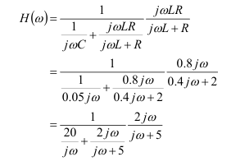
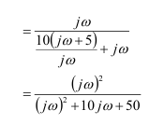
根据理论分析，该电路系统的频率响应为：
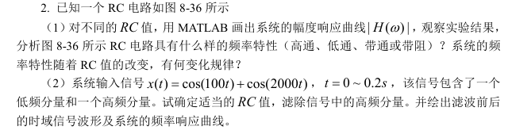
观察用matlab求出的傅里叶级数表达式，与理论分析的结果一致。

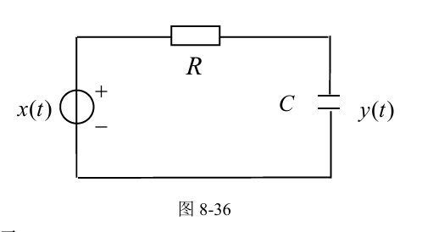
实验代码：
（1）用MATLAB画出系统的幅度响应曲线

syms j w; % 定义符号变量
L = 0.4; % 电感
C = 0.05; % 电容
R = (L/2/C)^0.5; % 电阻

% 求化简后的表达式
Hw = simplif

（2）绘出滤波前后的时域信号波形及系统的频率响应曲线

RC=1/400; % 定义RC
b=[1]; % 定义分子多项式系数向量
a=[RC,1]; % 定义分母多项式系数向量
sys=tf(b,a); % 创建系统模型

subplot(3,1,1);
[H,w]=freqs(b,a); % 计算系统的频率响应
plot(w,abs(H),'LineWidth',1); % 绘制幅度响应曲线
yticks([0,0.4,0.707,1]); % 设定y轴刻度值
xlabel('\omega(rad/s)'); % x轴标签
ylabel('Magnitude'); % y轴标签
title('|H(j\omega)|'); % 图像标题
grid on; % 显示网格线

t=0:0.00001:0.2; % 确定时间范围

subplot(3,1,2);
x=cos(100*t)+cos(3000*t); % 定义滤波前信号
plot(t,x,'LineWidth',1); % 绘制滤波前信号时域波形
xlabel('t'); % x轴标签
ylabel('x(t)'); % y轴标签
title('滤波前信号时域波形'); % 图像标题

subplot(3,1,3);
y=lsim(sys,x,t); % 求滤波后信号
plot(t,y,'LineWidth',1); % 绘制滤波前信号时域波形
xlabel('t'); % x轴标签
ylabel('x(t)'); % y轴标签
title('滤波后信号时域波形'); % 图像标题

实验结果分析：
①用MATLAB画出系统的幅度响应曲线
为观察RC值的变化时系统频率特性的影响，分别取RC=0.01，RC=0.1，RC=1，RC=10进行实验，实验结果如图所示：
RC=0.01时系统幅度响应曲线
RC=0.1时系统幅度响应曲线
RC=1时系统幅度响应曲线
RC=10时系统幅度响应曲线
观察图可知，该电路具有低通的频率特性，且随着RC的增大，系统的低通截止频率减小，减小的比例与RC增大的比例一致。

②绘出滤波前后的时域信号波形及系统的频率响应曲线
为达到滤波效果，需要保证角频率为300的不被滤掉而角频率为3000的被滤掉。
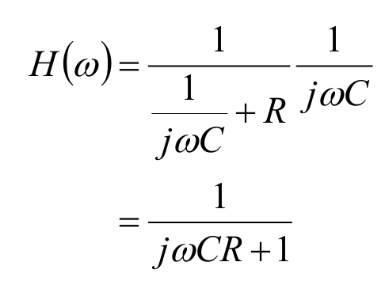
根据理论分析：
截止频率为：
$$RC=\frac{1}{ω}$$
故确定$RC=\frac{1}{400}$进行实验，实验结果如图所示：
观察图可知，该系统较为良好的完成了滤波的功能。

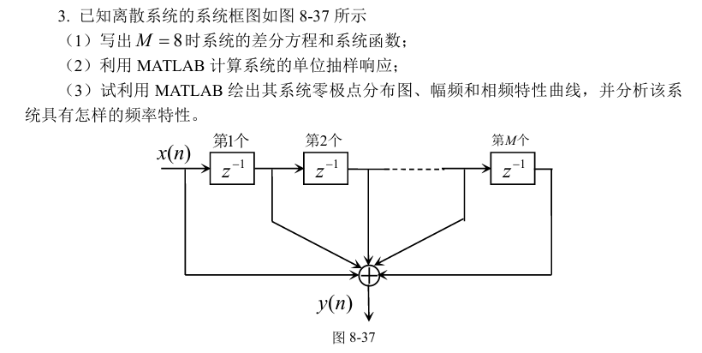
实验代码：
（1）写出M=8时系统的差分方程和系统函数

（2）利用MATLAB计算系统的单位抽样响应；

b = ones(1, 9);
a = 1; % 创建系统模型
impz(b, a, (0:12)); % 绘制单位抽样响应波形
xlabel('n(samples)'); % 设置x轴标签
ylabel('Amplitude'); % 设置y轴标签
ylim([0, 1.1]); % 设定y轴的范围
title('ImpulseResponse'); % 设置图像标题

（3）试利用MATLAB绘出其系统零极点分布图、幅频和相频特性曲线，并分析该系统具有怎样的频率特性。

% 第一部分：绘制零极点图
b = ones(1,9);
a = 1; % 创建系统模型
zplane(b,a); % 绘制系统零极点分布图
A = gca; % 获取当前图像句柄
set(A.Children,'LineWidth',2); % 修改线条宽度为2

% 第二部分：绘制频率响应
figure;
b = ones(1,9);
a = 1; % 创建系统模型
[H,w] = freqz(b,a); % 计算系统的频率响应

subplot(2,1,1);
plot(w/pi,abs(H),'LineWidth',1); % 绘制幅度响应曲线
xlabel('\omega(\pi)'); % x轴标签
ylabel('Magnitude'); % y轴标签
title('|H(e^j^\Omega)|'); % 图像标题
grid on; % 显示网格线

subplot(2,1,2);
plot(w/pi,angle(H)/pi,'LineWidth',1); % 绘制相位响应曲线
xlabel('\omega(\pi)'); % x轴标签
ylabel('Phase(\pi)'); % y轴标签
title('\theta(\Omega)'); % 图像标题
grid on; % 显示网格线

实验结果：
- 写出M=8时系统的差分方程和系统函数

根据系统的框图，可以列出M=8时系统的差分方程为：
$$x[n]+x[n - 1]+x[n - 2]+x[n - 3]+x[n - 4]+x[n - 5]+x[n - 6]+x[n - 7]+x[n - 8]=y[n]$$
则系统的系统函数为：
$$1 + z^{-1}+ z^{-2}+ z^{-3}+ z^{-4}+ z^{-5}+ z^{-6}+ z^{-7}+ z^{-8}$$

②利用MATLAB计算系统的单位抽样响应

根据理论分析，该系统的单位抽样响应在0≤n≤8为1，在其他时刻为0。观察图可知，该系统的单位抽样响应与理论分析一致。

③用MATLAB绘出其系统零极点分布图、幅频和相频特性曲线

观察图可知，该系统是一个稳定系统，其频谱在低频处幅值较大，在高频处幅值较小，是一个低通滤波器。
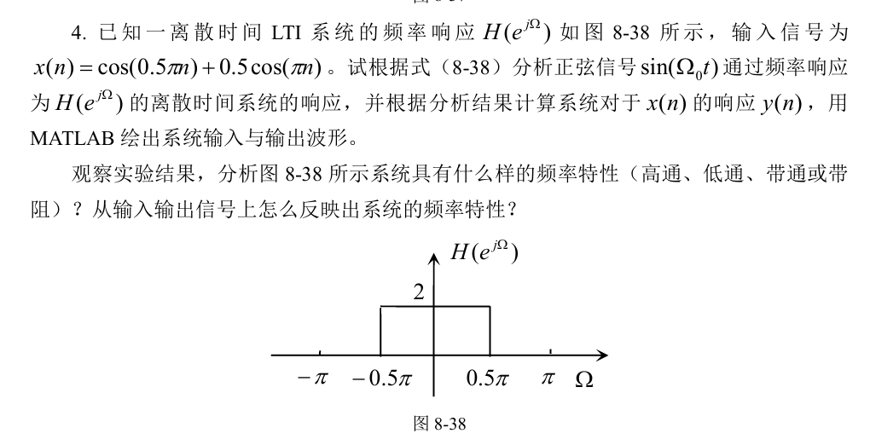
实验代码：

n =-20:0.5:20; % 定义序号范围
x = cos(0.5*pi*n)+0.5*cos(pi*n); % 计算序列值
y = 2*cos(0.5*pi*n);
subplot(2,1,1);
stem(n, x, 'filled', 'LineWidth', 1); % 绘制输入波形
xlabel('n'); % 设置x轴标签
ylabel('x(n)'); % 设置y轴标签
ylim([-1.6,1.8]); % 设定y轴的范围
title('x(n) = cos(0.3\pin)+0.5cos(0.8\pin)'); % 设置图像标题
subplot(2,1,2);
stem(n, y, 'filled', 'LineWidth', 1); % 绘制输出波形
xlabel('n'); % 设置x轴标签
ylabel('y(n)'); % 设置y轴标签
ylim([-2.4,2.4]); % 设定y轴的范围
title('y(n) = 2cos(0.3\pin)'); % 设置图像标题

实验结果分析：

观察图可知，该系统具有低通的频率特性。从输入输出信号上看，高频分量被完全滤除，仅剩下低频分量，因此该系统为理想低通滤波器，以此反应出系统的频率特性。

